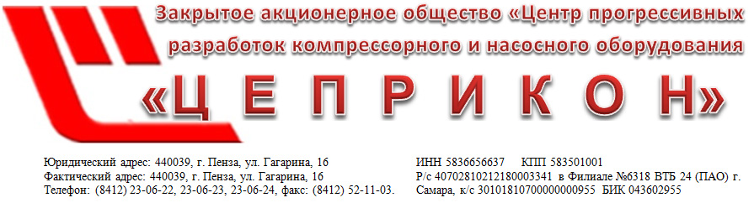
Опросный лист на проектирование азотной станции

Информация о Заказчике:

Заказчик: _______________________________________________________________________________________________________________
Адрес: _________________________________________________________________________________________________________________

Ответственный Сотрудник: ________________________________________________________________________________________________
Телефон/Факс: __________________________________________________________________________________________________________
Электронная почта: ______________________________________________________________________________________________________
Назначение модульной станции: ___________________________________________________________________________________________
________________________________________________________________________________________________________________________
Количество (шт.): _________

Требования к контейнеру:
1 | Максимальные габаритные размеры контейнера, м
2 | Температура окружающего воздуха (max и min, ⁰С) | Абсолютная максимальная температура:  Абсолютная минимальная температура:
3 | Район месторасположения
4 | Сжимаемый газ
5 | Давление на входе, бар
6 | Давление на выходе, бар  Нужна ли регулировка (%)
7 | Производительность, м³/мин  Нужна ли регулировка (%)
8 | Точка росы получаемого газа, ⁰С
9 | Требования к чистоте (по твердым частицам), мг/м³
10 | Требования к автоматизации (ручное/автоматическое управление, наличие дистанционного управления)
11 | Требования к взрывозащите (да/нет)
12 | Тип привода (дизель, электрический)
13 | Режим работы (часов в год)
14 | Требования к комплектности поставки (ресиверы, другое доп.оборудование)

Требуемые параметры азота/кислорода (если станция должна производить азот/кислород из воздуха):
1 | Давление азота у потребителя, избыточное (max и min), бар
2 | Расход азота (max и min), нм3/ч
3 | Требуемая чистота газовой смеси, %
4 | Требуемая точка росы, ⁰С
5 | Требуется ли регулировка чистоты
6 | Требуется ли изменение расхода во времени

Заполненный опросный лист направьте по адресу электронной почты: marketing@ceprikon.ru или по факсу (8412) 52-11-03.

